«Отличный день в Хабаровске»
Обзорная Экскурсия по хабаровску + обед + квест тайна фараона
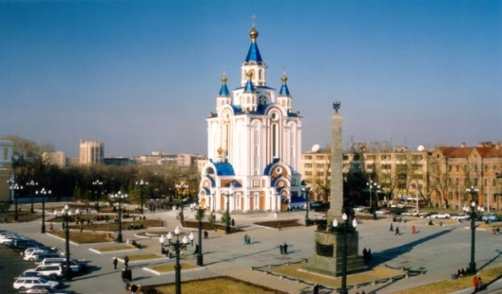
Стоимость на человека:
при группе до 10 человек 3390 руб/чел + руководитель бесплатно
при группе до 15 человек 2755 руб/чел + руководитель бесплатно
Продолжительность тура 5,5 часов
10:00 Обзорная экскурсия по городу Хабаровск на автобусе
Вас ожидает два часа завораживающей экскурсии по городу в компании опытного гида, на комфортабельном автобусе, с возможностью остановки на памятных местах для фотографирования. Экскурсовод погрузит Вас в неповторимую атмосферу города, расскажет интересные моменты истории, покажет знаковые места города.
Основные «точки обзора» — площадь Славы, площадь им. Ленина, набережная, пруды, утес, железнодорожный вокзал и другое.

12:30 Обед в кафе «8 Минут» (сопровождение автобуса включено)

13:30 Квест «Тайна Фараона»
Программа включает:

90 минут экшн-квеста
Яркий и запоминающийся квест на большой площадке, стилизованной под атмосферу Древнего Египта. 90 минут драйва, эмоций и радости! Дети чувствуют себя настоящими Индианами Джонсами!

30 минут банкета
В стоимость уже включена аренда банкетного зала, а также мы поможем в организации питания, накрытии и даже уборке стола!

30 минут интерактива
Фееричным окончанием праздника будет интерактивная дискотека с танцевальными баттлами и конкурсами! У нас профессиональный DJ, оборудование и свет.

Заряд положительных эмоций, яркие впечатления гарантированы!

